**Đại dương sẽ là kẻ thù nguy hiểm nhất của con người?**

**Nguồn: Thông tấn xã Việt Nam**

**Các chuyên gia cảnh báo đại dương có thể sẽ là kẻ thù nguy hiểm nhất của nhân loại. Đó là chủ đề chính của tạp chí Thế Giới Đó Đây số ra cuối tuần vừa qua.**

[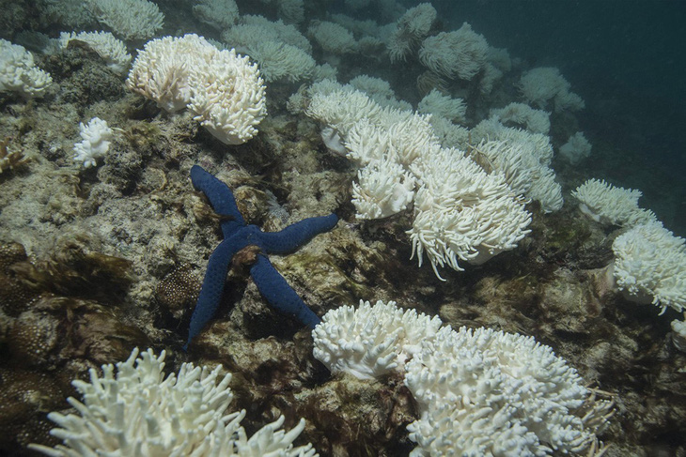](https://cdn.tuoitre.vn/2019/9/7/photo-1-15678244818431475076767.jpg)

Đại dương sẽ là kẻ thù nguy hiểm nhất của con người? - Ảnh: TTXVN

Tình trạng nước biển dâng cao do tác động của biến đổi khí hậu có thể khiến 280 triệu người phải di cư. Đó là lời cảnh báo của nhóm chuyên gia liên chính phủ về khí hậu (GIEC) đưa ra trong một báo cáo sẽ công bố ngày 25-9 tới tại Monaco.

Nói cách khác, các đại dương - vốn là nguồn nuôi sống nhân loại - có thể sẽ trở thành kẻ thù nguy hiểm nhất của chúng ta ở cấp độ toàn cầu, nếu con người không làm gì để hạn chế lượng khí phát thải gây hiệu ứng nhà kính.

Đây là báo cáo đặc biệt thứ 4 của Liên Hiệp Quốc về biến đổi khí hậu được công bố chỉ trong vòng chưa tới một năm. Ba báo cáo đầu nói về mục tiêu hạn chế mức tăng nhiệt độ ở ngưỡng 1,5°C về sự đa dạng sinh thái và quản lý đất cũng như hệ thống lương thực thế giới.

Kỳ này, các chuyên gia của nhóm GIEC trình bày kết quả nghiên cứu của họ về tác động của biến đổi khí hậu đối với các đại dương với kết luận là tình trạng nước biển dâng cao có thể khiến tổng cộng 280 triệu người phải di cư, cho dù trong giả thuyết lạc quan là con người hạn chế được mức tăng nhiệt độ ở 2°C so với thời kỳ tiền công nghiệp.

Các chuyên gia cũng dự báo là với tần suất các trận cuồng phong ngày càng cao, nhiều thành phố lớn ven biển, cũng như những đảo quốc nhỏ sẽ phải hứng chịu nhiều đợt ngập lụt.

Báo cáo của GIEC cũng dự báo là permafrost - tức là lớp đất mà theo lý thuyết đóng băng suốt năm - có khả năng sẽ tan chảy từ nay đến năm 2100 nếu lượng khí phát thải gây hiệu ứng nhà kính cứ tăng với nhịp độ như hiện nay.

Lớp permafrost của Bắc Cực khi bị tan chảy sẽ tung ra một "quả bom carbon", bao gồm khí CO2 và khí méthane (CH4), đẩy nhanh hơn nữa sự hâm nóng bầu khí quyển Trái đất.

Hiện tượng này đang diễn ra và có thể dẫn đến sự sụt giảm trữ lượng cá, nguồn thức ăn của nhiều cộng đồng dân cư trên thế giới. Mặt khác, những thiệt hại do tình trạng lụt lội gây ra có thể sẽ tăng gấp 100, thậm chí gấp 1.000 lần từ nay đến năm 2100.

Băng ở hai cực tan chảy sẽ khiến Trái đất có ít nước ngọt hơn. Theo các chuyên gia của GIEC, sang đến thế kỷ 22, mức tăng của mực nước biển có thể sẽ tiếp tục hàng năm, lên mức gấp 100 lần so với hiện nay.

Báo cáo của GIEC sẽ được công bố sau Hội nghị thượng đỉnh về khí hậu ngày 23-9 tại New York, do Tổng thư ký Liên Hiệp Quốc Antonio Guterres triệu tập.

Ông Guterres muốn nhân hội nghị này các nước phải có những cam kết mạnh mẽ hơn về lượng khí phát thải CO2. Với nhịp độ tăng như hiện nay, nhiệt độ của hành tinh chúng ta từ đây đến cuối thế kỷ sẽ tăng từ 2 đến 3°C.

Các chuyên gia lo ngại rằng những quốc gia phát ra nhiều khí thải nhất là Trung Quốc, Mỹ, Liên minh châu Âu và Ấn Độ, chiếm đến 60% tổng lượng khí phát thải trên toàn cầu, sẽ không đưa ra những hứa hẹn tương xứng với mức độ nghiêm trọng hiện nay.

Tạp chí Pháp *L’Express* cho biết trong năm 2018, lượng rác đổ bừa bãi ở Pháp lên đến 520.000 tấn, bao gồm đủ loại từ túi rác do các cá nhân vứt bỏ trong rừng, cho đến những thùng fibro ximăng được lén đổ xuống sông của các xí nghiệp.

Chi phí thu dọn loại rác đổ bừa bãi này rất tốn kém, từ 100 - 500 euro/tấn, tính trung bình là nửa triệu euro cho mỗi tỉnh tại quốc gia châu Âu này.

Theo *L’Express*, các công ty xây dựng vừa và nhỏ là thủ phạm chính của tệ nạn này. Lý do cũng dễ hiểu bởi tại Pháp, các công ty vừa và nhỏ chỉ có 500 điểm đổ rác, trong lúc họ thải ra 10 triệu tấn rác mỗi năm. Vì vậy, một số phải tìm chỗ vứt lén lút và đôi khi sự lén lút này cũng xuất phát từ vấn đề chi phí.